Министерство образования Республики Беларусь
Оршанский колледж ВГУ имени П.М. Машерова

Отчет

по модулю № 9
«Совершенствование навыков ООП»
по учебной практике по программированию

Выполнил учащийся Романкевич А.А.
группы 3ПОИС24 21.10.2026 г.

Проверил Алейников М.А.
21.10.2026 г.

Орша, 2026
Ход работы.
Задания.
Модуль 9. Совершенствование навыков ООП
Задание 9.1. Создание консольного приложения для управления списком студентов:
- Возможность добавления, удаления и редактирования студентов.
- Хранение информации о студентах в файле или базе данных.
- Реализация функций поиска и сортировки студентов по различным критериям.
- Возможность сохранения и загрузки списка студентов из файла.
Выполнение задания 9.1
Для выполнения задания было разработано консольное приложение на языке C# для управления учетными записями студентов. Реализована объектно-ориентированная структура: абстрактный класс Person выступает в качестве базового класса, а класс Student расширяет его, добавляя данные о группе и среднем балле. Класс StudentList инкапсулирует логику работы со коллекцией: поиск, многокритериальную сортировку, а также сериализацию/десериализацию данных в текстовый файл. Класс Program реализует текстовое интерактивное меню. Код файлов представлен ниже в листингах 9.1.1, 9.1.2 и 9.1.3.
Листинг 9.1.1. Код файла Student.cs на языке программирования C#
using System;
using System.Globalization;
namespace zadanie1
{
public abstract class Person
{
string name = ""; // Закрытое поле
public string Name
{
get { return name; }
set
{
if (string.IsNullOrWhiteSpace(value))
{
throw new ArgumentException("Имя не может быть пустым.");
}
name = value.Trim();
}
}
public int Age { get; set; }
protected Person(string name, int age)
{
Name = name;
Age = age;
}
}
public class Student : Person
{
public string Group { get; set; }
public double AverageGrade { get; set; }
public Student(string name, int age, string group, double averageGrade) : base(name, age)
{
Group = group;
AverageGrade = averageGrade;
}
public override string ToString()
{
return Name.PadRight(25) + Group.PadRight(10) + Age.ToString().PadRight(9) + AverageGrade.ToString("F1");
}
public string ToFileLine()
{
return Name.Replace('|', ' ') + "|" + Age + "|" + Group.Replace('|', ' ') + "|" +
AverageGrade.ToString(CultureInfo.InvariantCulture);
}
public static Student FromFileLine(string line)
{
string[] p = line.Split('|');
return new Student(p[0], int.Parse(p[1]), p[2], double.Parse(p[3], CultureInfo.InvariantCulture));
}
}
}

Листинг 9.1.2. Код файла StudentList.cs на языке программирования C#
using System;
using System.Collections.Generic;
using System.IO;
using System.Linq;
namespace zadanie1
{
public class StudentList
{
List<Student> students = new List<Student>(); // Закрытый список
public int Count
{
get { return students.Count; }
}
public List<Student> GetAll()
{
return new List<Student>(students);
}
public void Add(Student student)
{
students.Add(student);
}
public void Delete(int number)
{
students.RemoveAt(number - 1);
}
public void Update(int number, Student student)
{
students[number - 1] = student;
}
public List<Student> FindByName(string text)
{
return students.Where(s => s.Name.Contains(text, StringComparison.OrdinalIgnoreCase)).ToList();
}
public List<Student> FindByGroup(string group)
{
return students.Where(s => s.Group.Equals(group, StringComparison.OrdinalIgnoreCase)).ToList();
}
public void Sort(int criterion)
{
switch (criterion)
{
case 1:
students = students.OrderBy(s => s.Name).ToList();
break;
case 2:
students = students.OrderBy(s => s.Group).ThenBy(s => s.Name).ToList();
break;
case 3:
students = students.OrderBy(s => s.Age).ToList();
break;
case 4:
students = students.OrderByDescending(s => s.AverageGrade).ToList();
break;
}
}
public void Save(string path)
{
File.WriteAllLines(path, students.Select(s => s.ToFileLine()));
}
public void Load(string path)
{
students = new List<Student>();
foreach (string line in File.ReadAllLines(path))
{
try
{
students.Add(Student.FromFileLine(line));
}
catch (Exception)
{
// Поврежденная строка пропускается
}
}
}
}
}

Листинг 9.1.3. Код файла Program.cs на языке программирования C#
using System;
using System.Collections.Generic;
using System.IO;
namespace zadanie1
{
class Program
{
static StudentList list = new StudentList();
static string file = "students.txt"; // Файл со списком

static void Main()
{
if (File.Exists(file))
{
list.Load(file);
}
while (true)
{
Console.WriteLine("\n1 - показать всех");
Console.WriteLine("2 - добавить студента");
Console.WriteLine("3 - редактировать студента");
Console.WriteLine("4 - удалить студента");
Console.WriteLine("5 - поиск по имени");
Console.WriteLine("6 - поиск по группе");
Console.WriteLine("7 - сортировка");
Console.WriteLine("8 - сохранить в файл");
Console.WriteLine("9 - загрузить из файла");
Console.WriteLine("0 - выход (список сохраняется)");
Console.Write("Выбор: ");
switch (Console.ReadLine())
{
case "1":
Show(list.GetAll(), true);
break;
case "2":
list.Add(ReadStudent());
break;
case "3":
Show(list.GetAll(), true);
if (list.Count > 0)
{
list.Update(AskInt("Номер студента", 1, list.Count), ReadStudent());
}
break;
case "4":
Show(list.GetAll(), true);
if (list.Count > 0)
{
list.Delete(AskInt("Номер студента", 1, list.Count));
}
break;
case "5":
Show(list.FindByName(AskText("Часть имени")), false);
break;
case "6":
Show(list.FindByGroup(AskText("Группа")), false);
break;
case "7":
Console.WriteLine("1 - по имени, 2 - по группе, 3 - по возрасту, 4 - по баллу");
list.Sort(AskInt("Критерий", 1, 4));
Show(list.GetAll(), true);
break;
case "8":
list.Save(AskText("Имя файла"));
break;
case "9":
string path = AskText("Имя файла");
if (File.Exists(path))
{
list.Load(path);
Console.WriteLine("Загружено студентов: " + list.Count);
}
else
{
Console.WriteLine("Файл не найден.");
}
break;
case "0":
list.Save(file);
return;
default:
Console.WriteLine("Нет такого пункта меню.");
break;
}
}
}
static Student ReadStudent()
{
string name = AskText("Имя Фамилия");
int age = AskInt("Возраст", 14, 100);
string group = AskText("Группа");
double grade = AskNumber("Средний балл (0-10)", 0, 10);
return new Student(name, age, group, grade);
}
static void Show(List<Student> students, bool numbered)
{
if (students.Count == 0)
{
Console.WriteLine("Студенты не найдены.");
return;
}
Console.WriteLine((numbered ? "№ " : "") + "Имя".PadRight(25) + "Группа".PadRight(10) + "Возраст".PadRight(9) + "Балл");
for (int i = 0; i < students.Count; i++)
{
Console.WriteLine((numbered ? (i + 1).ToString().PadRight(4) : "") + students[i]);
}
}
static string AskText(string text)
{
string s;
do
{
Console.Write(text + ": ");
s = (Console.ReadLine() ?? "").Trim();
}
while (s == "");
return s;
}
static int AskInt(string text, int min, int max)
{
int value;
Console.Write(text + ": ");
while (!int.TryParse(Console.ReadLine(), out value) || value < min || value > max)
{
Console.Write("Нужно целое число от " + min + " до " + max + ": ");
}
return value;
}
static double AskNumber(string text, double min, double max)
{
double value;
Console.Write(text + ": ");
while (!double.TryParse(Console.ReadLine(), out value) || value < min || value > max)
{
Console.Write("Нужно число от " + min + " до " + max + ": ");
}
return value;
}
}
}

Результат выполненной программы в среде программирования Visual Studio представлен на рисунке 9.1.
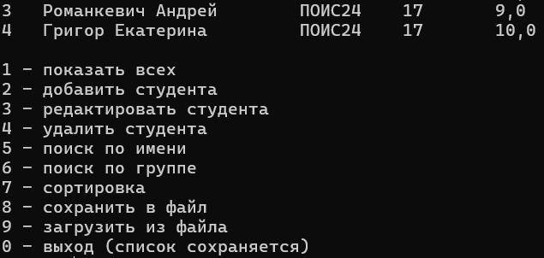
Рисунок 9.1 – Выполнение программы консольного управления списком студентов

Задание 9.2. Разработка базы данных для управления задачами проекта:
- Создание базы данных с таблицами для проектов, задач и сотрудников.
- Возможность добавления, удаления и редактирования проектов, задач и сотрудников в базе данных.
- Реализация функций для назначения задач сотрудникам и отслеживания прогресса выполнения задач.
- Реализация функции отчетности, позволяющей генерировать отчеты о статусе проектов и задач.
Выполнение задания 9.2
Для выполнения задания была разработана реляционная база данных в СУБД SQLite для управления проектами, задачами и сотрудниками. Проектирование архитектуры приложения основывалось на шаблоне Repository. Класс Database обеспечивает низкоуровневое соединение и создание таблиц (Employees, Projects, Tasks). Классы EmployeeRepository, ProjectRepository и TaskRepository наследуются от абстрактного класса Repository и реализуют логику CRUD-операций. Для формирования аналитической отчётности разработан отдельный класс ReportService. Код файлов представлен ниже в листингах 9.2.1, 9.2.2 и 9.2.3.
Листинг 9.2.1. Код файла Database.cs на языке программирования C#
using System;
using System.Data;
using System.IO;
using Microsoft.Data.Sqlite;

namespace zadanie2
{
public class Database
{
string connectionString;
public Database(string fileName)
{
connectionString = "Data Source=" + Path.Combine(AppContext.BaseDirectory, fileName);
Run("CREATE TABLE IF NOT EXISTS Employees (Id INTEGER PRIMARY KEY AUTOINCREMENT, " +
"Name TEXT NOT NULL, Position TEXT)");
Run("CREATE TABLE IF NOT EXISTS Projects (Id INTEGER PRIMARY KEY AUTOINCREMENT, " +
"Name TEXT NOT NULL, Description TEXT)");
Run("CREATE TABLE IF NOT EXISTS Tasks (Id INTEGER PRIMARY KEY AUTOINCREMENT, Title TEXT NOT NULL, " +
"ProjectId INTEGER NOT NULL REFERENCES Projects(Id) ON DELETE CASCADE, " +
"EmployeeId INTEGER REFERENCES Employees(Id) ON DELETE SET NULL, " +
"Progress INTEGER NOT NULL DEFAULT 0)");
}
public DataTable Run(string sql, params object[] args)
{
using var connection = new SqliteConnection(connectionString);
connection.Open();
new SqliteCommand("PRAGMA foreign_keys = ON", connection).ExecuteNonQuery();
using var command = new SqliteCommand(sql, connection);
for (int i = 0; i < args.Length; i++)
{
command.Parameters.AddWithValue("@p" + i, args[i] ?? DBNull.Value);
}
using var reader = command.ExecuteReader();
var table = new DataTable();
if (reader.FieldCount > 0)
{
table.Load(reader);
}
return table;
}
}
}

Листинг 9.2.2. Код файла Repositories.cs на языке программирования C#
using System.Data;
namespace zadanie2
{
public abstract class Repository
{
protected Database db;

protected Repository(Database db)
{
this.db = db;
}
protected abstract string TableName { get; }
public abstract DataTable GetAll();
public void Delete(int id)
{
db.Run("DELETE FROM " + TableName + " WHERE Id = @p0", id);
}
}
public class EmployeeRepository : Repository
{
public EmployeeRepository(Database db) : base(db) { }
protected override string TableName
{
get { return "Employees"; }
}
public override DataTable GetAll()
{
return db.Run("SELECT Id AS Номер, Name AS Имя, Position AS Должность FROM Employees ORDER BY Id");
}
public void Add(string name, string position)
{
db.Run("INSERT INTO Employees (Name, Position) VALUES (@p0, @p1)", name, position);
}
public void Update(int id, string name, string position)
{
db.Run("UPDATE Employees SET Name = @p0, Position = @p1 WHERE Id = @p2", name, position, id);
}
}
public class ProjectRepository : Repository
{
public ProjectRepository(Database db) : base(db) { }
protected override string TableName
{
get { return "Projects"; }
}
public override DataTable GetAll()
{
return db.Run("SELECT Id AS Номер, Name AS Проект, Description AS Описание FROM Projects ORDER BY Id");
}
public void Add(string name, string description)
{
db.Run("INSERT INTO Projects (Name, Description) VALUES (@p0, @p1)", name, description);
}
public void Update(int id, string name, string description)
{
db.Run("UPDATE Projects SET Name = @p0, Description = @p1 WHERE Id = @p2", name, description, id);
}
}
public class TaskRepository : Repository
{
public TaskRepository(Database db) : base(db) { }

protected override string TableName
{
get { return "Tasks"; }
}
public override DataTable GetAll()
{
return db.Run("SELECT t.Id AS Номер, t.Title AS Задача, p.Name AS Проект, " +
"IFNULL(e.Name, '-') AS Исполнитель, t.Progress AS Прогресс, " +
"CASE WHEN t.Progress = 0 THEN 'Новая' WHEN t.Progress = 100 THEN 'Выполнена' " +
"ELSE 'В работе' END AS Статус " +
"FROM Tasks t JOIN Projects p ON p.Id = t.ProjectId " +
"LEFT JOIN Employees e ON e.Id = t.EmployeeId ORDER BY t.Id");
}
public void Add(string title, int projectId)
{
db.Run("INSERT INTO Tasks (Title, ProjectId) VALUES (@p0, @p1)", title, projectId);
}
public void Update(int id, string title)
{
db.Run("UPDATE Tasks SET Title = @p0 WHERE Id = @p1", title, id);
}
public void Assign(int taskId, int? employeeId)
{
db.Run("UPDATE Tasks SET EmployeeId = @p0 WHERE Id = @p1", employeeId, taskId);
}
public void SetProgress(int taskId, int progress)
{
db.Run("UPDATE Tasks SET Progress = @p0 WHERE Id = @p1", progress, taskId);
}
}
}

Листинг 9.2.3. Код файла ReportService.cs на языке программирования C#
namespace zadanie2
{
public class ReportService
{
Database db;
TaskRepository tasks;
public ReportService(Database db, TaskRepository tasks)
{
this.db = db;
this.tasks = tasks;
}
public DataTable ProjectsReport()
{
return db.Run("SELECT p.Name AS Проект, COUNT(t.Id) AS Задач, " +
"SUM(CASE WHEN t.Progress = 100 THEN 1 ELSE 0 END) AS Выполнено, " +
"IFNULL(CAST(ROUND(AVG(t.Progress)) AS INTEGER), 0) AS Готовность " +
"FROM Projects p LEFT JOIN Tasks t ON t.ProjectId = p.Id GROUP BY p.Id ORDER BY p.Id");
}
public DataTable StatusReport()
{
return db.Run("SELECT CASE WHEN Progress = 0 THEN 'Новая' WHEN Progress = 100 THEN 'Выполнена' " +
"ELSE 'В работе' END AS Статус, COUNT(*) AS Задач FROM Tasks GROUP BY 1 ORDER BY 2 DESC");
}
public string ToText()
{
StringBuilder sb = new StringBuilder("ОТЧЕТ О СТАТУСЕ ПРОЕКТОВ И ЗАДАЧ (" +
DateTime.Now.ToString("dd.MM.yyyy HH:mm") + ")\n\n");
Append(sb, "Проекты", ProjectsReport());
Append(sb, "Задачи по статусам", StatusReport());
Append(sb, "Все задачи", tasks.GetAll());
return sb.ToString();
}
static void Append(StringBuilder sb, string title, DataTable table)
{
sb.AppendLine(title + ":");
sb.AppendLine(string.Join(" | ", table.Columns.Cast<DataColumn>().Select(c => c.ColumnName)));
foreach (DataRow row in table.Rows)
{
sb.AppendLine(string.Join(" | ", row.ItemArray));
}
sb.AppendLine();
}
}
}

Результат выполненной программы в среде программирования Visual Studio представлен на рисунке 9.2.
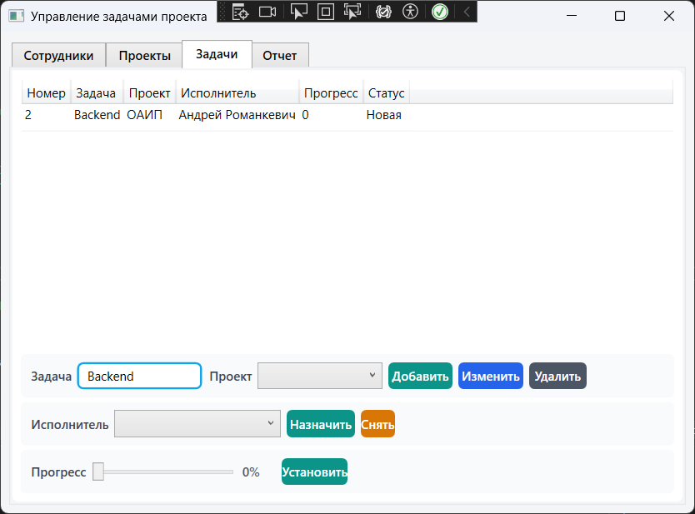
Рисунок 9.2 – Выполнение программы управления задачами проекта и формирования отчетов

Задание 9.3. Разработка приложения для управления задачами:
- Создание пользовательского интерфейса с использованием Windows Forms или WPF.
- Реализация функций для добавления, удаления и редактирования задач.
- Возможность установки приоритетов задач и назначения дат выполнения.
- Реализация функций для отслеживания прогресса выполнения задач.
- Реализация функций уведомлений о приближающихся сроках выполнения задач.
Выполнение задания 9.3
Для выполнения задания разработано WPF-приложение «Task Manager» для отслеживания индивидуальных задач и их сроков выполнения. Класс TaskItem содержит описание задачи, срок выполнения, уровень приоритета (Priority) и логику вычисления текущего состояния. Класс TaskManager предоставляет методы CRUD, автосохранение/загрузку данных в JSON-формате через JsonSerializer, а также алгоритм формирования предупреждающих уведомлений о приближающихся или просроченных задачах. Код файлов представлен ниже в листингах 9.3.1 и 9.3.2.
Листинг 9.3.1. Код файла TaskItem.cs на языке программирования C#
namespace zadanie3
{
public enum Priority { Low, Medium, High }
public class TaskItem
{
public string Title { get; set; } = "";
public Priority Priority { get; set; } = Priority.Medium;
public DateTime DueDate { get; set; } = DateTime.Today;
public int Progress { get; set; } // Прогресс выполнения, %
[JsonIgnore]
public string PriorityText
{
get { return new string[] { "Низкий", "Средний", "Высокий" }[(int)Priority]; }
}
[JsonIgnore]
public string DueText
{
get { return DueDate.ToString("dd.MM.yyyy"); }
}
public string Status
{
get
{
if (Progress >= 100)
{
return "Выполнена";
}
return DueDate.Date < DateTime.Today ? "Просрочена" : "В работе";
}
}
}
}

Листинг 9.3.2. Код файла TaskManager.cs на языке программирования C#
using System;
using System.Collections.Generic;
using System.IO;
using System.Linq;
using System.Text.Encodings.Web;
using System.Text.Json;
namespace zadanie3
{
public class TaskManager
{
List<TaskItem> tasks = new List<TaskItem>(); // Закрытый список
string path = Path.Combine(AppContext.BaseDirectory, "tasks.json");
public TaskManager()
{
Load();
}
public List<TaskItem> GetAll()
{
return tasks.OrderBy(t => t.DueDate).ThenByDescending(t => t.Priority).ToList();
}
public void Add(string title, Priority priority, DateTime dueDate, int progress)
{
TaskItem task = new TaskItem();
Fill(task, title, priority, dueDate, progress);
tasks.Add(task);
Save();
}
public void Update(TaskItem task, string title, Priority priority, DateTime dueDate, int progress)
{
Fill(task, title, priority, dueDate, progress);
Save();
}
public void Delete(TaskItem task)
{
tasks.Remove(task);
Save();
}
void Fill(TaskItem task, string title, Priority priority, DateTime dueDate, int progress)
{
if (string.IsNullOrWhiteSpace(title))
{
throw new ArgumentException("Название задачи не может быть пустым.");
}

task.Title = title.Trim();
task.Priority = priority;
task.DueDate = dueDate.Date;
task.Progress = Math.Max(0, Math.Min(100, progress));
}
public List<string> GetWarnings(int days)
{
List<string> warnings = new List<string>();
foreach (TaskItem task in GetAll())
{
int left = (task.DueDate.Date - DateTime.Today).Days;
if (task.Progress >= 100 || left > days)
{
continue;
}

if (left < 0)
{
warnings.Add("Просрочена: «" + task.Title + "» (срок был " + task.DueText + ")");
}
else if (left == 0)
{
warnings.Add("Срок сегодня: «" + task.Title + "»");
}
else
{
warnings.Add("Через " + left + " дн.: «" + task.Title + "» (" + task.DueText + ")");
}
}
return warnings;
}
void Load()
{
if (!File.Exists(path))
{
return;
}

try
{
tasks = JsonSerializer.Deserialize<List<TaskItem>>(File.ReadAllText(path)) ?? new List<TaskItem>();
}
catch (JsonException)
{
tasks = new List<TaskItem>();
}
}
void Save()
{
JsonSerializerOptions options = new JsonSerializerOptions
{
WriteIndented = true,
Encoder = JavaScriptEncoder.UnsafeRelaxedJsonEscaping // Русские буквы без кодов
};
File.WriteAllText(path, JsonSerializer.Serialize(tasks, options));
}
}
}

Результат выполненной программы в среде программирования Visual Studio представлен на рисунке 9.3.
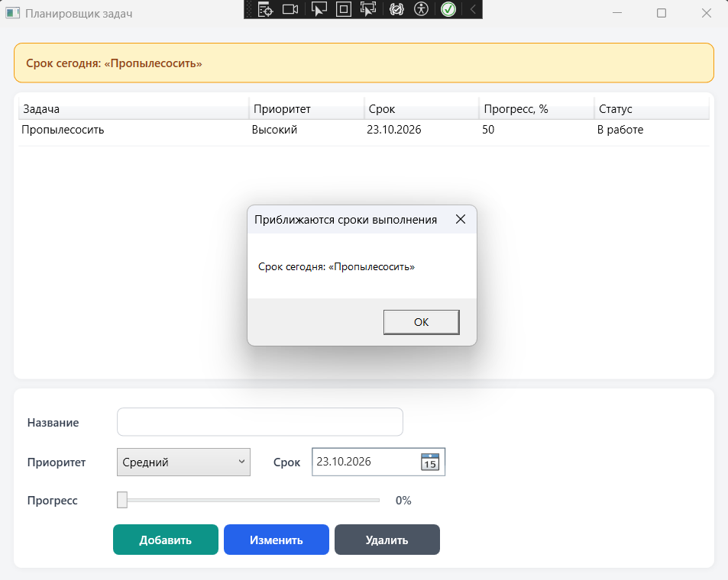
Рисунок 9.3 – Выполнение программы управления задачами с уведомлениями

Вывод: ссылка на репозиторий GitHub: https://github.com/supwew/praktika.git

